3702

青岛市地方标准

XXXX - XX - XX发布

XXXX - XX - XX实施

发布

公交站点设置规范

Specification for setting of bus stops

(报批稿)

|  |  |
| --- | --- |
| ICS | 93.080.30 |
| CCS | Q 84 |

DB3702/T XXXX—XXXX

青岛市市场监督管理局

目次

前言 Ⅱ

1范围 1

2规范性引用文件 1

3术语和定义 1

4首末站 2

5中途站 4

6公交枢纽站 10

7公交站点设施 13

前  言

本文件按照GB/T 1.1-2020《标准化工作导则 第1部分：标准化文件的结构和起草规则》的规定起草。

请注意本文件的某些内容可能涉及专利。本文件的发布机构不承担识别专利的责任。

本文件由青岛市交通运输局提出。

本文件由青岛市交通运输标准技术委员会归口。

本文件起草单位：青岛市交通运输局、青岛市运输事业发展中心、青岛市交通科学研究院。

本文件主要起草人：张子木、陈刚、纪海蕾、刘会栋、孙燕燕、刘娜、孔祥飞、赵济华、赵晓东、崔方润、周德敏、李芳、夏齐、侯选一、王甜甜、刘宇、江颖、陈相艳、周晓文、赵瑞、徐晴晴、臧勇、赵靓文、宋夫才、刁文利、王玉恒、刘明、陈建伟、修杨、战信羽、刘振岩、丛宝驹、李萌。

公交站点设置规范

1. 范围

本文件规定了青岛市公交首末站、公交中途站、公交枢纽站的设置要求和公交站点设施设置要求。

本文件适用于青岛行政区范围内常规公交线路上的首末站、中途站、公交枢纽站站点的规划、设计及建设。

1. 规范性引用文件

下列文件中的内容通过文中的规范性引用而构成本文件必不可少的条款。其中，注日期的引用文件，仅该日期对应的版本适用于本文件；不注日期的引用文件，其最新版本（包括所有的修改单）适用于本文件。

[GB 5768](http://www.csres.com/detail/204290.html" \t "http://www.csres.com/_blank).2　道路交通标志和标线 第2部分：道路交通标志

[GB 5768](http://www.csres.com/detail/204290.html" \t "http://www.csres.com/_blank).3　道路交通标志和标线 第3部分：道路交通标线

GB/T 5845.1　城市公共交通标志 第1部分：总标志和分类标志

GB/T 5845.2　城市公共交通标志 第2部分：一般图形符号和安全标志

GB 7000.1　灯具 第1部分：一般要求与实验

GB/T 15566.4　公共信息导向系统 设置原则与要求 第4部分：公共交通车站

GB 15763.2　建筑用安全玻璃 第2部分：钢化玻璃

GB/T 18487.3　电动车辆传导充电系统 电动车辆交流/直流充电机（站）

GB 19517　国家电气设备安全技术规范

GB/T 32852.1　城市客运术语 第1部分：通用术语

GB 50009　建筑结构荷载规范

GB 50015　建筑给水排水设计标准

GB 50017　钢结构设计标准

GB 50034　建筑照明设计标准

GB 50054　低压配电设计规范

GB 50057　建筑物防雷设计规范

GB 50116　火灾自动报警系统设计规范

GB 50647　城市道路交叉口规划规范

GB 50763　无障碍设计规范

CJJ/T 15　城市道路公共交通站、场、厂工程设计规范

CJJ 37　城市道路工程设计规范

JT/T 1202　城市公共汽电车场站配置规范

1. 术语和定义

GB/T 32852.1—2016及GB/T 32852.2—2018界定的以及下列术语和定义适用于本文件。为了便于使用，以下重复列出了GB/T 32852.1—2016及GB/T 32852.2—2018中的一些术语与定义。

首末站 origin station and terminal

为公交线路提供运营管理、车辆回车停车及检修清洗、后勤保障等功能的场所。

[来源：GB/T 32852.2—2018，3.2.10]

中途站 stop

沿公交线路设置的除起点站和终点站以外的停靠站。

[来源：GB/T 32852.2—2018，3.2.11]

公交枢纽站 bus transfer hub station

为多条公交线路提供换乘服务并具备多种配套功能的场所。

[来源：GB/T 32852.2—2018，3.2.13]

停车坪 parking area

停车场内用于停放公交车辆的场地。

[来源：GB/T 32852.2—2018，3.2.5]

车站 stop/station

为乘客乘降运载工具提供相关服务的城市客运设施或场所。

[来源：GB/T 32852.1—2016，3.1]

站台 platform

车站内供乘客候车和乘降的设施。

[来源：GB/T 32852.1—2016，3.8]

站牌 stop board

用以向乘客提供站点、线路等服务信息，且设置在车站的设施。

[来源：GB/T 32852.1—2016，3.9]

高峰小时 [peak hour](https://dict.youdao.com/w/eng/traffic_peak_hour/" \l "keyfrom=dict.phrase.wordgroup)

一天中，客流量最大的1h。

[来源：GB/T 32852.1—2016，2.1.32]

1. 首末站
   1. 设置

首末站一般宜设置在周围有一定空地，道路使用面积较富裕而人口又比较集中的居住区、商业区或文体中心附近，在缺乏空地的地方，宜根据此要求利用建筑物优先安排设站。

首末站宜设置在主要客流集散点附近较开阔的地方,如机场、火车站、地铁站、客运站、码头、大型商场、分区中心、公园、体育馆、剧院等。

首末站的建设应统一规划设计，其总平面布置应确保车辆按路线分道有序行驶；在汽、电车首末站，应布置电车的避让线网和越车通道。

在设置无轨电车的首末站时，应同时考虑车辆转弯时的偏线距和架设触线网的可能性；车辆特别集中的首末站要尽量靠近整流站，充分考虑电力供应的可能性和合理性。

当区域居住人口数、就业岗位数或两者混合数中任一项规模达到3万人，同时建设用地面积达到2km²，宜设置首末站。

新建项目或改建、扩建项目配套建设公共汽车、公共新能源车场站，除服务本线路公交出行需求外，还应适当服务周边地区公交出行需求。

首末站车辆出入口宜设置在次干路或支路上，车辆出入口与人行过街天桥、地道、桥梁或隧道、轨道交通出入口等引道口的距离应大于50m。

首末站宜将出口和入口分开设置，且宜布置在不同路段上；在场站用地受限时，可设置单出入口或将出入口设置在同一路段上，同一路段上的出口和入口中心线之间的距离应不小于30m。在出入口后退2m的通道中心线两侧各60°范围内，应该能目测到站内或站外的车辆和行人。

* 1. 规模

配套建设的首末站应根据需求确定等级，其最小规模应符合JT/T 1202的相关要求。

首末站的规划用地面积宜按每辆标准车用地100～120m²计算，若有下列情况之一时，宜乘以1.5以上的用地系数。

1. 首末站线路所配营运车辆少于10辆；
2. 规划用地不够方正或地貌高低错落；
3. 规划用地设置在地下。

首末站在不用作夜间停车的情况下，首站用地面积应不小于线路营运车辆全部车位面积的60%，末站用地面积应不小于线路营运车辆全部车位面积的20%，环形线路共用首末站时应当合并计算。

首末站建设时应保证在站内按最大车辆的回转轨迹划定足够的回车道，道宽应不小于7m，在用地较困难的地方，宜安排利用就近街道回车。

建设有加油、加气、充电、换电等设施时，其用地应另行核算面积，计入配套建设的公共汽电车场站用地总面积。

对于商业类、居住类、办公类建设项目，配套建设的公共汽电车场站占地规模不宜超过项目用地面积的15%。

* 1. 设施设置及适用条件

首末站应设置适量停车坪，停车坪内应有明显的车位标志、行驶方向标志及其它营运标志。

首末站候车廊的建设规模、建筑式样、材料、颜色等应根据本地的建筑特点统一设计建设，宜将实用与美观相结合。廊边应设置明显的站牌标志和发车显示装置，廊内应有夜间照明。

首末站周围（包括死角及发展预留用地）宜安排绿化用地。

首末站安排在建筑物内时，用房面积宜因地制宜。首末站办公建筑面积不宜低于40m²。办公用地含调度管理站房（管理、调度、监控）和后勤服务用房（职工休息、餐饮、盥洗、清洁）用地，应按不小于3m²/标准车计算。

首末站宜同步规划建设充电桩设施，并应符合GB/T 18487.3的规定，充电设施规模应根据首末站停靠新能源电动公交车辆规模确定。

首末站宜建设智能信息系统，包括但不限于以下系统：LED动态信息显示系统、电子监控系统、公交信息查询系统等。

首末站设施配置应符合表1的要求。

表1 首末站设施配置表

|  |  |  |
| --- | --- | --- |
| 设施 | | 配置 |
| 信息设施 | 公交时刻表 | ★ |

表1 首末站设施配置表（续）

|  |  |  |
| --- | --- | --- |
| 设施 | | 配置 |
| 信息设施 | 智能信息系统 | ● |
| 站牌 | ★ |
| 便利设施 | 无障碍设施 | ★ |
| 候车亭 | ★ |
| 站台 | ★ |
| 座椅 | ● |
| 非机动车存放 | ★ |
| 机动车停车换乘 | ● |
| 安全环保 | 候车廊 | ● |
| 照明 | ★ |
| 监控 | ● |
| 消防 | ★ |
| 清洁 | ★ |
| 绿化 | ★ |
| 运营管理 | 站场管理室 | ● |
| 线路调度室 | ★ |
| 智能监控室 | ● |
| 职工休息室 | ★ |
| 夜间休息室 | ● |
| 温馨驿站 | ★ |
| 盥洗室 | ● |
| 卫生间 | ★ |
| 餐饮间 | ● |
| 清洁用具杂物间 | ● |
| 停车坪 | ★ |
| 回车道 | ★ |
| 充换电设施 | ● |
| 小修和低保 | ● |
| 1. ★表示必选项，●表示根据具体情况而定。 | | |

1. 中途站
   1. 设置

公交站点的规划与设计应遵循需求适应、土地节约、人车安全、交通顺畅、换乘便捷、经济合理等原则。

中途站应设置在公交线路沿途所经过的各主要客流集散点上。

在新建道路上，中途站应优先布置在规划或现状居住、商业、工业、交通枢纽等人流密集路段。

长途客运汽车站、火车站、码头以及城市轨道交通站点等客流密集区的主要行人出入口30m～50m范围内宜设公交中途站。在用地允许的条件下宜建设港湾式中途站。

中途站与城市轨道交通车站出入口的距离，中心城区不应超过100m，外围区不应超过150m,且不宜小于15m。

中途站位于轨道交通车站出入口100m～300m范围内，宜进行站点位置调整；同一公交线路相邻中途站距轨道交通车站出入口均大于300m时，宜考虑新增公交中途站。

新建和改造的道路，应同步考虑中途站的设计和建设工作。

每处中途站停靠公交线路不宜超过6条，超过6条时宜分设车站。

在路段上设置的同名中途站，同向站点间的距离不应大于50m，异向换乘距离不应大于100m；在道路平面交叉口内设置的同名中途站，换乘距离不宜大于150m，且不应大于200m。

在无中央物理隔离设施的道路上，上、下行对称站点应在道路平面上迎面错开，错开距离应不小于30m；在有中央物理隔离设施的道路上，或者快车道宽度大于等于22m的快速路或主干路上，上、下行对称站点可不错开布设。

快速路中途站宜设置在辅路上；当需要设置在主路侧时，应设置在与主路分离的停靠区内。

中途站（含交通调流及重大活动增加或调整的临时公交中途站）应优先设置在有行人过街设施的路段上，其次应布置在交叉口附近，不宜设置在没有行人过街设施的路段上，优先设置在人行道下游。

中途站设置的路段坡度不应大于5%。

在交叉口布置中途站时，应优先布置在交叉口的下游；在下游布置中途站有困难时，可将直行或右转线路的中途站设在交叉口上游。

中途站设置在交叉口上游时，离开停车线的距离应遵循以下要求：

1. 当进口道右侧拓宽增加车道时，中途站宜设在该车道分岔点上游至少20m处，并宜将拓宽车道 加上公交站台长度后作一体化展宽。相关示例详见图1。

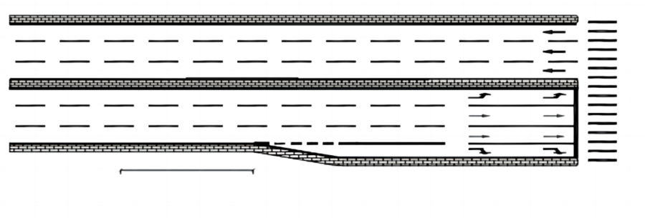

公交站台

≥20m

图1 交叉路口上游有拓宽段站台布设示意图

1. 当进口道右侧无拓宽增加车道时，中途站位置宜设在右侧车道距离路口车道分界实线末端15m～20m处。相关示例详见图2。

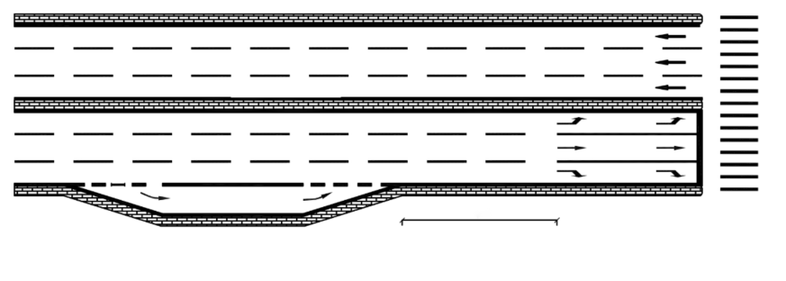

15-20m

公交站台

图2 交叉路口上游无拓宽段站台布设示意图

中途站设置在交叉口下游时，离开对向车流进口道停止线延长线的距离应遵循以下要求：

1. 当出口道右侧拓宽增加车道时，中途站宜设在该车道拓宽段下游至少15m处，并将拓宽车道加 上公交站台长度后作一体化展宽。相关示例详见图3。

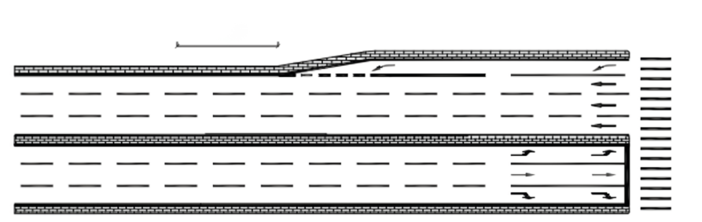

公交站台

≥15m

图3 交叉路口下游有拓宽段站台布设示意图

1. 当出口道右侧不拓宽时，中途站在主干路上距对向车流进口道停车线延长线不宜小于80m；次干路不宜小于50m；支路不宜小于30m。相关示例详见图4。

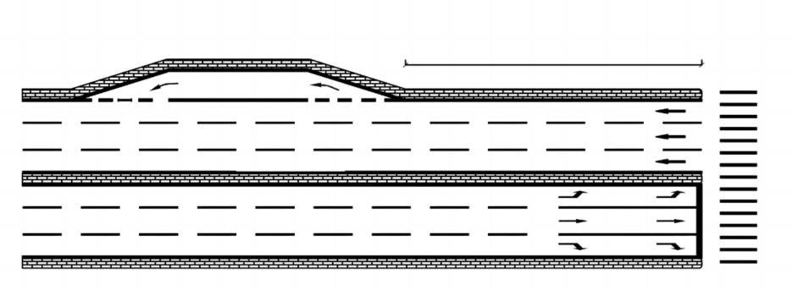

主干路≥80m,干路≥50m,支路≥30m

公交站台

图4 交叉路口下游无拓宽段站台布设示意图

公路型断面道路宜布置直线型中途站，公路改造为市政道路时可视条件同步将直线型中途站改造为港湾式中途站。

中途站前后50m范围内不宜设置出租车停靠站。

中心城区及外围区域中途站推荐平均站距见表2。

表2 中途站推荐平均站距

|  |  |  |
| --- | --- | --- |
| 道路性质 | 中心城区平均站距 | 外围区域平均站距 |
| 支路 | 300m～500m | 500m～700m |
| 主干路、次干路 | 500m～800m | 700m～1000m |
| 快速路 | 800m～1000m | 1000m～1200m |

* 1. 分类及规模

中途站按站台形式，主要分为直线式和港湾式（包括浅港湾式和深港湾式）两大类。港湾式相关示例详见图5、图6、图7。

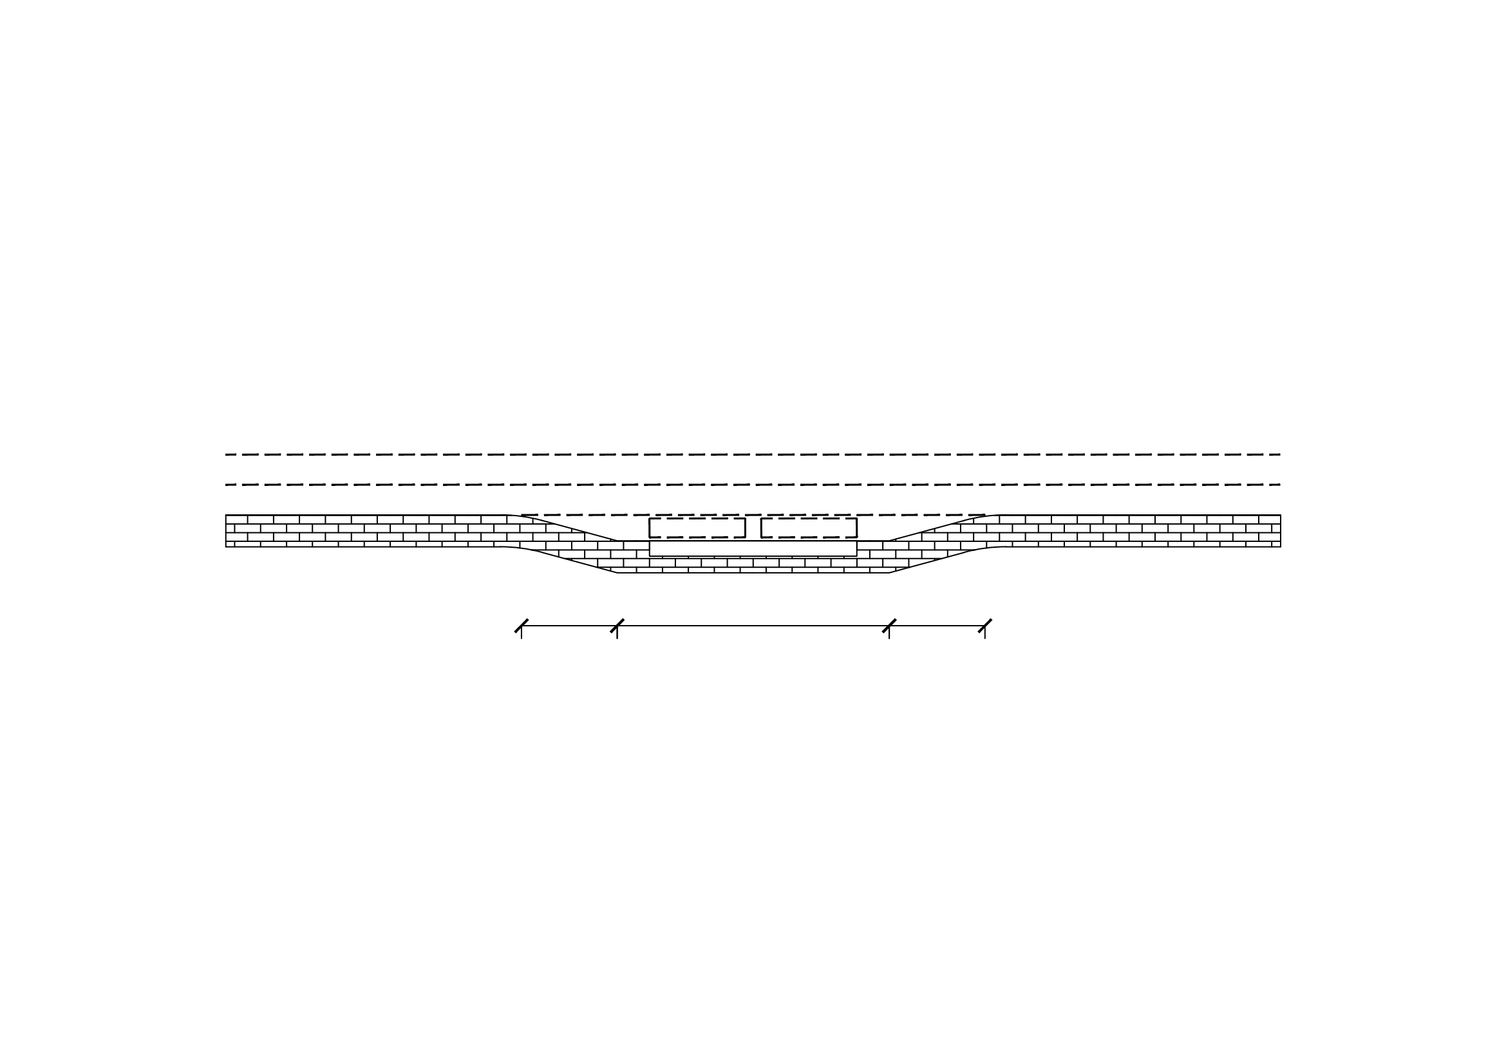

宽度≥2m

视站台长度

停车区

宽度3.5m

停车位

停车位

12-15m

20-25m

公交站台

加速区

减速区

图5 浅港湾式站台

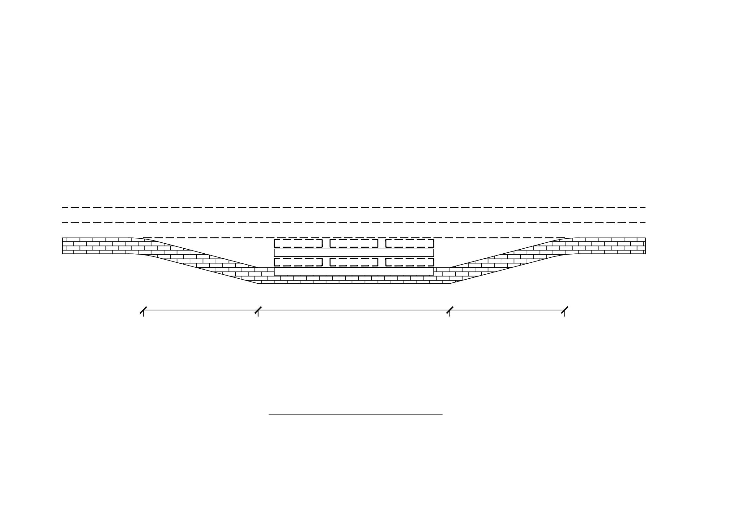

停车位

公交站台

加速区

减速区

停车区

≥36m

≥36m

视站台长度

宽度3.5m

停车位

停车位

停车位

停车位

宽度≥2m

公交站台

停车位

宽度9m

图6 双港湾式站台

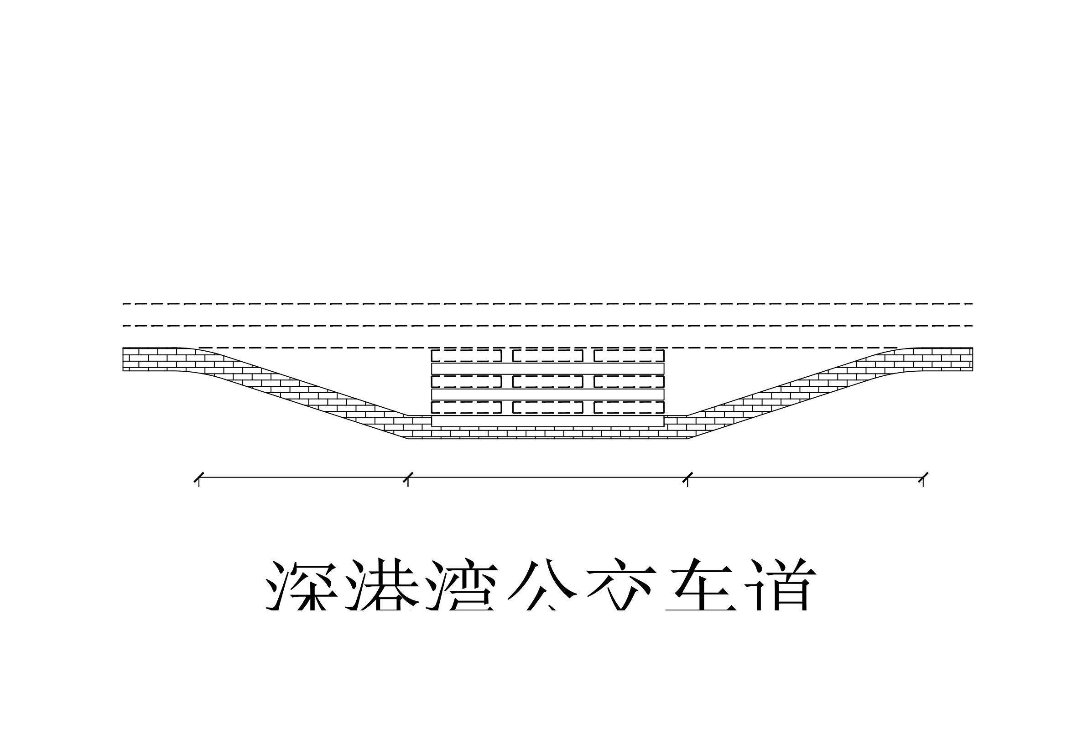

公交站台

公交站台

公交站台

停车位

宽度3.5m

宽度≥2m

停车位

停车位

停车位

停车位

停车位

停车位

停车位

停车位

加速区

停车区

减速区

≥45m

≥45m

视站台长度

宽度14.5m

图7 三港湾式站台

港湾式中途站应包含加、减速区域；浅港湾式减速段长度应为12m～15m，加速段长度应为20m～25m；深港湾式加减速段长度应不小于36m。停车区长度根据停车位数量确定，单个停车位长度宜为15m，条件受限时，可根据停靠最大一种公交车型长度适当缩短，但不应小于12m。相邻停车位之间的安全间距宜为2.5m。

浅港湾式中途站拓展车道宽度宜取3.5m，条件限制时，不应小于3m；深港湾式中途站服务通道之间的站台宽度不应小于2m，站台外缘应圆顺设计。

* + 1. 城市快速路和主干路，应设置港湾式中途站；次干路、支路宜设置港湾式中途站，受道路交通条件限制时可设置直线式中途站。

表3 港湾式中途站设置要求

|  |  |
| --- | --- |
| 设置条件 | 设置类型 |
| 并站公交线路条数超过3条 | 浅港湾式 |
| 高峰小时上车客流量大于500人/h | 浅港湾式 |
| 在没有公交专用道的道路上，高峰小时同向路段交通饱和度大于0.6 | 浅港湾式 |
| 在有公交专用道的道路上，高峰小时公交车流量大于60pcu/h且同向非公交专用道上的交通饱和度大于0.6 | 浅港湾式 |
| 公交停靠线路数超过10条，或高峰小时乘客上车超过1000人 | 深港湾（双港湾），或增设1个同名站点 |
| 公交停靠线路数超过16条，或高峰小时乘客上车超过1600人 | 深港湾（三港湾），或增设2个同名站点 |

* 1. 设施设置及适用条件

中途站应与站点所在的道路、交叉口及站点周边的人行过街通道等交通设施进行一体化设计。

中途站站台及配套设施的建设宜选用节能、环保、耐用和易维护的材料。

* + 1. 停车位设置要求

直线式中途站的停车位不应超过3个，并应遵循表4中规定的要求。

表4 直线式中途站停车位设置要求

|  |  |  |
| --- | --- | --- |
| 停车位 | 设置要求 | 备注 |
| 1个 | 高峰小时上车人数小于250人，或并站线路条数小于3条 |  |
| 2个 | 高峰小时上车人数在250～450人之间，或并站线路数为3～5条 |  |
| 3个 | 高峰小时上车人数超过450人或并站线路数超过5条 | 或改造为港湾式 |

浅港湾式中途站的停车位不应少于2个，且不宜超过4个停车位，并应遵循表5中规定的要求。

表5 港湾式中途站停车位设置要求

|  |  |  |
| --- | --- | --- |
| 停车位 | 设置要求 | 备注 |
| 2个 | 高峰小时上车人数小于500人，或并站线路条数小于4条 |  |
| 3个 | 高峰小时上车人数在500～800人之间，或并站线路数为4～6条 |  |
| 4个 | 高峰小时上车人数超过800人或并站线路数超过6条 | 或设置多个同名站点 |

深港湾式中途站每个服务通道的停车位不应少于2个，且不宜超过3个停车位。

单个停车位长度宜为15m；条件受限时，可根据停靠最大一种公交车型长度适当缩短，但不应小于13m。

* + 1. 中途站设施配置应符合表6的要求。

表6 中途站设施配置表

|  |  |  |
| --- | --- | --- |
| 设施 | | 配置 |
| 信息设施 | 站牌 | ★ |
| 智能信息系统 | ● |
| 实时动态信息 | ● |
| 安全便利设施 | 站台 | ★ |
| 候车亭 | ● |
| 无障碍设施 | ★ |
| 座椅 | ● |
| 非机动车存放 | ● |
| 机动车停车换乘 | ● |
| 照明 | ● |
| 监控 | ● |
| 护栏 | ● |
| 注1：★表示必选项，●表示根据具体情况而定。 | | |

1. 公交枢纽站
   1. 功能和选址

公交枢纽站是客流集散、换乘的综合站点，枢纽站的规划建设应纳入城市总体规划，并符合专业规划和地区交通组织的要求。与地区开发建设或与其他客运交通方式衔接配套建设的枢纽站，应同步规划设计、同步建设施工、同步投入使用。

公交枢纽站可按到达和始发线路条数分类，2～4条线为小型公交枢纽站，5～7条为中型公交枢纽站，8条线以上为大型公交枢纽站。

公交枢纽站的规划选址阶段或可行性研究阶段应进行交通影响评价分析，并作为交通组织和初步设计的重要依据。

公交枢纽站的选址宜符合以下要求：

1. 公交枢纽站应紧靠客流集散区域，乘客步行距离宜在以枢纽站为中心300m半径范围内，最远的乘客步行距离不宜大于500m半径范围；
2. 公交枢纽站宜设置在城市道路用地之外，并充分考虑周边道路交通条件，方便人流和车流的集散；
3. 公交枢纽站宜同区域路网、公交线路结合，宜布置在有利于多条公交线路集中到达和快速疏解的地方，以缩短公交车辆进出场距离。
   1. 设施
      1. 设施配置

公交枢纽站设施配置应符合表7的要求。

表7 公交枢纽站设施配置表

|  |  |  |  |
| --- | --- | --- | --- |
| 设施 | | 配置 | |
| 大型枢纽站 | 中、小型枢纽站 |
| 信息设施 | 公共信息牌 | ★ | ★ |
| 站牌 | ★ | ★ |
| 区域地图、公交线路图 | ★ | ★ |
| 公交时刻表 | ★ | ★ |
| 实时动态信息 | ★ | ★ |
| 便利设施 | 候车亭 | ★ | ★ |
| 站台 | ★ | ★ |
| 座椅 | ★ | ★ |
| 人行通道 | ★ | ★ |
| 非机动车存放 | ● | ● |
| 机动车存放 | ● | ● |
| 安全环保 | 候车廊 | ★ | ★ |
| 照明 | ★ | ★ |
| 监控 | ★ | ★ |
| 清洁 | ★ | ★ |
| 绿化 | ★ | ★ |
| 运营管理 | 站场管理室 | ★ | ★ |
| 线路调度室 | ★ | ★ |
| 智能监控室 | ★ | ★ |
| 职工休息室 | ★ | ★ |
| 温馨驿站 | ★ | ★ |
| 卫生间 | ★ | ★ |
| 餐饮间 | ★ | ● |
| 清洁用具杂物间 | ★ | ★ |
| 停车坪 | ★ | ★ |
| 回车道 | ★ | ★ |
| 充换电设施 | ● | ● |
| 小修和低保 | ★ | ★ |
| 1. ★表示必选项，●表示根据具体情况而定。 | | | |

* + 1. 公共配套设施

公交枢纽站应在显著位置设置公共信息导向系统，公共信息导向系统应符合GB/T 15566.4的规定，宜建电子信息显示系统。

公交枢纽站内应设置乘车指示牌、线路走向等标识，应满足以下要求：

1. 标识宜由文字和图案组成，颜色、格式应统一，图案应简易明了；
2. 标识宜设置动态信息导向标志，并应和信息系统连接。

公交枢纽站宜设立照明、通讯、视频监控、站区广播、安全防范及相关机电设备自动控制系统。

* + 1. 运行设施

车辆运行设施应包括等候发车区、回车道、车辆出入口等内容。

等候发车区应提供车辆等候发车的功能，发车区不宜少于4个始发站。

回车道应按照运营车辆的回转轨迹划定，回车道宽度不宜小于9m；转弯段应满足车辆转弯半径的技术要求，最小转弯半径应符合CJJ 37的规定。

出入口宜分离设置，宜采取右进右出的交通组织方式，并应设置明显标志。出入口宽度应符合CJJ/T 15的规定，与城市道路平面交叉口的距离应符合GB 50647的规定。

出入口应与公园、学校、幼托建筑及人员密集场所保持足够的安全距离，宜设置隔离设施；与非机动车、乘客主要出入口宜分开设置，安全距离宜不小于5m；若设置在一起，应用物理分隔。

车辆运行区内公共汽车通行空间的净空高度应不低于3.6m，双层公共汽车通行空间的净空高度应不低于4.6m，无轨电车通行空间的净空高度应不低于5.5m。

当公共汽、电车共用枢纽站时，还应布置电车的避让线网和越车通道。

* + 1. 综合服务设施
       1. 公交枢纽站应配建办公用房，办公用房宜包括调度室、职工休息室、厕所、更衣室、车辆简便维修储藏室。对于独立封闭式的公交枢纽站，用地宽裕的条件下宜增设门卫用房。
       2. 公交枢纽站内的安全及防灾设施应满足以下要求：

1. 公交枢纽站应设置防火、防震、防水等防灾设施。
2. 建筑物内的公交枢纽站，安全出口应直接通向室外，安全出口及疏散楼梯净宽度应大于1.1m， 安全出口应设置明显标志及事故应急照明设施。
3. 公交枢纽站应设置室内外给排水系统，应符合GB 50015的规定。
4. 公交枢纽站应配置紧急报警系统，应符合GB 50116的规定。
5. 公交枢纽站的无障碍设施的配置和设计应符合GB 50763的规定。
   1. 用地与平面布置

公交枢纽站宜按停车区、小修区、发车区等功能分区设置，分区之间应有明显的标识。

公交枢纽站的平面布局应按照人车分流、机非分流的原则，避免乘客、车辆流向冲突，宜满足分区明确、布局合理、流线分明、通行便捷的要求。

公交枢纽站的平面宜由以下区域组成：

1. 供公共汽、电车运行的区域，宜包括出入口、回车道等；
2. 供乘客、运营工作人员使用的综合性服务区域，宜包括管理用房、候车设施、人行通道等；
3. 满足人员出行需求、协调周边环境的公共配套设施区域，宜包括站点绿化、公共厕所、停车位等。

办公用地根据公交枢纽站规模确定。小型公交枢纽站不宜小于45m2；中型公交枢纽站不宜小于90m2；大型公交枢纽站不宜小于120m2。

公交枢纽站应设置适量的停车坪，其规模应根据用地条件确定。具备条件的，除应按本标准首末站的用地标准计算外，还宜增加设置与换乘基本匹配的小汽车和非机动车停车设施用地。不具备条件的，停车坪应按每条线路2辆运营车折合成标台后乘以200m2计算。

公交枢纽站绿化用地应结合绿化建设进行生态化设计。

1. 公交站点设施
   1. 站台

站台与机动车道的高度差宜取0.15m～0.2m。

站台宽度应大于1.5m，不宜小于2m，站台长度应与停车位规模匹配。

站台设计应有利于乘客上下车，周边的绿化应考虑乘客候车以及乘车便利，不应有妨碍乘客乘车的绿篱及其它设施。

站台表面铺装应平整、防滑、耐用、易于维护，宜选用透水材料。

* 1. 候车亭
     1. 一般要求

候车亭应安全、实用、经济、美观。

室外公交站台宽度大于3m时应建设候车亭；站台宽度小于3m时，候车亭应考虑进行一体化设计，座椅可嵌入到两组灯箱立柱之间进行设计，尽量减小候车亭的总体落地宽度；站台宽度小于2m时，不宜建设候车亭。

应根据站台长度确定候车亭长度，长度不应超过一个标准车长乘以停车位个数，一个标准车长为12m。

站台长度超过15m时，候车亭可分组设立，分组间需要预留不少于1.5m的空间，方便行人及轮椅等通过。

候车亭应与其周边的绿化带等设施进行一体化设计，宜提供有吸引力的造型和色彩，形成城市特色景观。

候车亭应设有立柱、顶篷等，宜设置座椅、靠架等。座椅高度不应低于0.4m，且不应高于0.6m。各种设施应坚固耐用，且不应影响乘客集散和行人通行。

候车亭应能有效遮阳、避雨雪，排水通畅。

候车亭顶篷篷缘的最低点至站台地面的高度不应小于2.5m；顶篷宽度不宜小于1.5m，落地宽度不宜大于1.2m，且候车亭顶篷限界与路缘石外缘的水平距离不应小于0.3m。

候车亭应便于清洁，符合城市环境卫生要求。

候车亭荷载应符合GB 50009的要求；候车亭应采用模块化结构设计并应符合GB 50017的要求。

利用候车亭设置广告时，不应影响城市公共汽、电车的运营安全。

应在候车亭醒目位置设置禁止吸烟标识。

候车亭立柱及灯箱等的地面投影距离盲道边缘最小距离不应小于0.25m；人行盲道应布设于候车亭后方。相关示例详见图8。

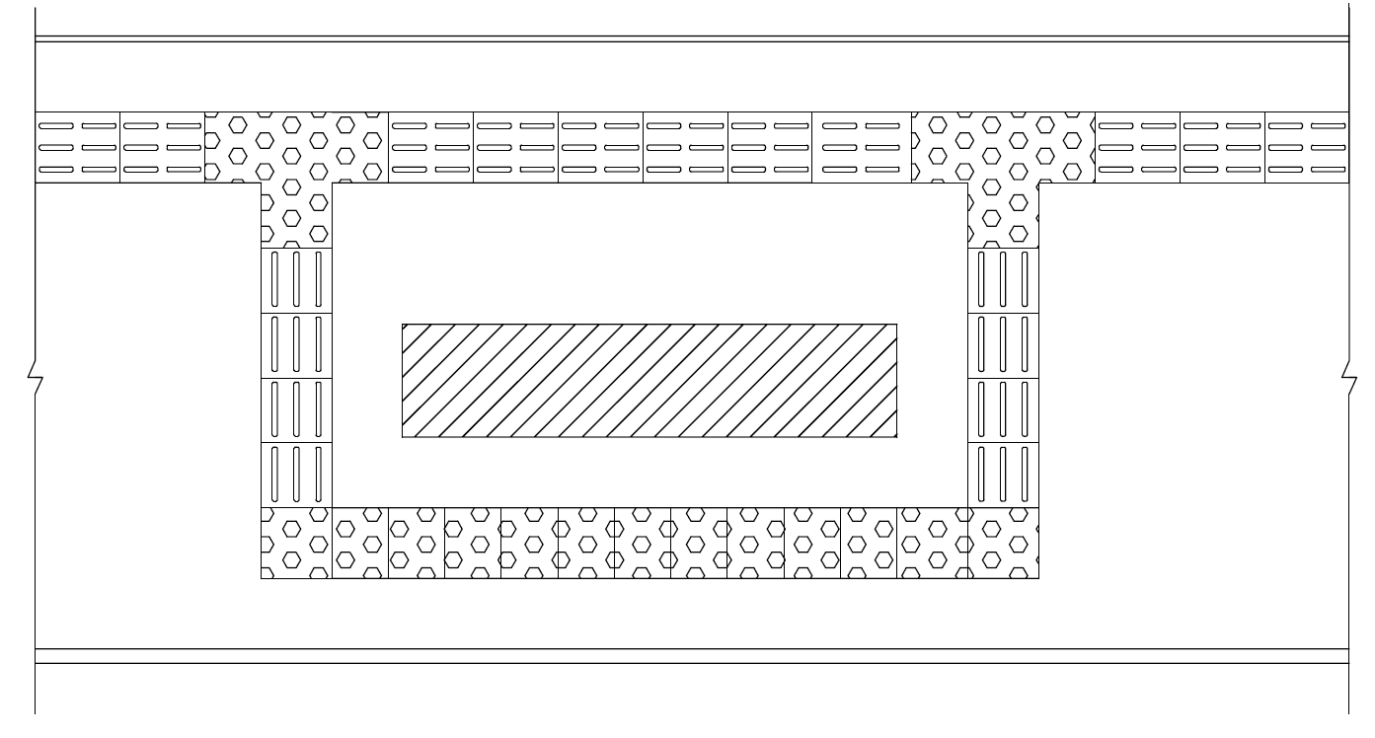

＞250mm

提示盲道

车行方向

250-500mm

＞250mm

候车亭立柱及灯箱在地面投影示意

引出标志

界石或围栏、墙等外立面

250-500mm

行进盲道

界石

250-500mm

图8 公交站台盲道设置示意图

候车亭应在明显位置张贴设施铭牌，内容应包含并不限于编号、建设时间、建设管理单位、服务电话、监管电话等。相关示例详见图9。

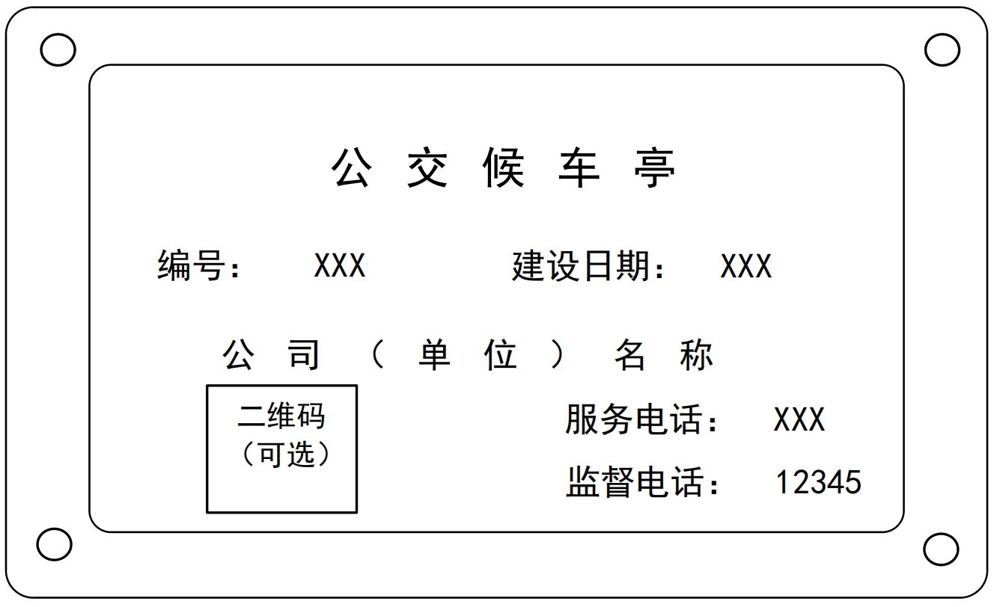

图9 铭牌示范样式

* + 1. 材料要求

候车亭应采用抗风压、防雨雪、耐高温、耐低温、耐腐蚀以及阻燃的材料。

候车亭材料应具有良好的耐久性。在正常维护的情况下，保证候车亭的使用寿命不小于10年。

候车亭玻璃宜采用钢化玻璃，其外观质量、安全性能等应符合GB 15763.2的要求。

* + 1. 照明要求

候车亭应提供照明，便于乘客夜间识别站牌信息，亮度应符合GB 50034的要求。

候车亭提供照明时间应同步于附近路灯开启关闭时间。

候车亭照明灯具应安全、实用、节能。

* + 1. 无障碍设计要求

站台有效通行宽度应不小于1.5m，能方便轮椅通行。

车道中间设置站台时，应考虑轮椅使用者的通行方便性。

站台距路缘石250mm～500mm处应设置提示盲道，其长度应与站台长度相适应。

公交车站的盲道应与人行道中盲道相连接。

宜设置盲文站牌或语音提示服务设施，盲文站牌的位置、高度、形式与内容应方便视觉障碍者的使用。

无障碍设施设置应符合GB 50763的要求。

* 1. 站牌

站牌的内容、文字、颜色、符号等应符合GB/T 5845.1的要求。

站牌宜设置在站台前端，与车辆停靠位一侧路缘石外缘的水平距离应不小于0.4m，不影响乘客集散，便于查看。

站牌作为候车亭的组成部分，宜与候车亭同步设计、同步建设。

多块站牌竖向排列，最上面站牌顶边距地面的高度不应大于2.2m，最下面站牌底边距地面的距离不应小于0.4m。

站牌信息发生变化时，应及时更改或更换站牌；站牌出现被覆盖、破损等现象时，应及时清理、修复或更换；站牌更换周期原则上不超过两年。

因道路施工导致公交线路临时调流，施工期超过7天的，需对发生变化的线路站点更换全线站牌。

地铁车站出入口周边150m范围内的公交站点，应在公交站牌内设置地铁换乘标志。

在满足用电条件以及客流量较大的站点宜设置电子站牌，电子站牌还宜满足以下要求：

1. 显示距离本站最近公交车辆的到站站距、到站距离或到站时间等动态信息，动态信息更新周期 不超过15s；
2. 可支持显示运营企业标识、站台附近简要地图、换乘信息查询等扩展信息；
3. 具有安全防范和保密措施，在电子站牌上显示的公众信息应加密传输；
4. 安装自动报警装置，监测电子站牌内部各个电子设备运行状态，提高电子站牌信息设施完好率；
5. 采取散热、防尘、防雨雪措施，当电子站牌出现故障时及时修复；
6. 有条件的宜具备交通卡充值功能；
7. 宜具备站点客流统计功能；
8. 设备支持对接城市公交电子站牌管理系统。
   1. 安全防护

服务设施外表面应光滑，无尖角、毛刺。

电气设施应安装防止漏电装置，绝缘等级应与路灯相同。电路、电器绝缘性应符合GB 19517、GB 50054和GB 7000.1的要求。

金属结构框架、面板和柱体均应可靠接地。必要时应安装防雷设施，并符合GB 50057的相关要求。

抗震设防烈度不应低于6度。

首末站人流量较大时，应在站台的一侧设置乘车护栏；中途站人流量较大时，宜在站台的一侧设置乘车护栏，护栏高度应不低于1.1m，水平荷载能力应不小于1kN/m。

重要站点宜对停靠上下客区域、车辆进出站区域进行视频监控。

* 1. 其他设施

导向标志、安全标志、综合信息标志等应符合GB/T 5845.2的要求。

车辆停靠区的标志和标线应符合GB 5768.2和GB 5768.3的要求。

站台宜设置户外环保垃圾箱；垃圾箱不应设在乘客集散的通道上。

站台内宜按线路设置排队标志和标线，并应符合GB 5768.2、GB 5768.3的要求。有条件的可设置排队护栏。

